**PROTESTANTSE - GEMEENTE - HUISSEN**

**Zondag 24 juni –**

**1e zondag van de zomer**

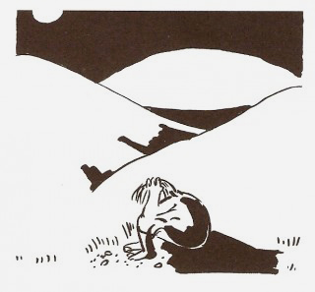

Voorganger : Ds. Matthijs Glastra

Organist : Herman Schimmel

**V O O R B E R E I D I N G**    
Muziek

Ambtsdrager gaat staan – de klok luidt

Woord van welkom

Gebed

God  
Gij die groter bent  
dan woorden kunnen zeggen  
Wij loven uw grote Naam  
en danken U,  
Vader, Zoon en Heilige Geest  
  
**WEES VANMORGEN VOOR ONS  
LICHT, LEVEN EN LIEFDE  
VERVUL ONS  
MET GELOOF , HOOP EN LIEFDE.  
AMEN.**

De twee kaarsen worden aangestoken  
We zingen samen:



Begroeting  
 v: Onze hulp is in de Naam van de Heer  
 a: SCHEPPER EN BEHOEDER VAN ALLE LEVEN

v: God, laat uw licht over ons leven schijnen

a: UW LIEFDE OVER AL ONZE DAGEN

v: Wij groeten elkaar

a: IN DE NAAM VAN DE VADER, DE ZOON

EN DE HEILIGE GEEST. AMEN.

Zingen: Psalm 107: 1, 19 en 20

19. Wie nooddruft heeft, hij hope:

een herder is de Heer.

Hij doet de toekomst open,

hun leven neemt een keer.

Al wie het goede doet

zal zien en zich verheugen:

de waarheid spreekt voorgoed,

verstommen zal de leugen.

1.Gods goedheid houdt ons staande

zolang de wereld staat!

Houd dan de lofzang gaande

voor God die leven laat.

Al wie door Hem bevrijd

uit ongastvrije streken,

naar huis wordt heengeleid,

zal van zijn liefde spreken.

20. Wie wijs is, zal de Here

zijn goedertierenheid

toezingen en vereren

de God die ons bevrijdt.

Want wie zijn hulp verlangt,

Hem aanroept in gebeden,

verlost Hij uit de angst

en leidt Hij tot de vrede.

*(gemeente gaat zitten)*“Wat mij raakt” , Rainer Maria Rilke

***“Wat mij raakt”***

*Men moet de dingen aan de eigen, stille,  
ongestoorde ontwikkeling over laten,  
die diep van binnen komt  
en die zich door niets laat haasten of versnellen;  
eerst volledig rijpen - en daarna baren...  
  
Rijpen zoals een boom die zijn sapstroom niet stuwt  
en die rustig in de lentestormen staat,  
zonder angst, dat er straks geen zomer kan komen.  
  
Die zomer komt toch!  
Maar hij komt alleen bij de geduldigen  
die leven alsof de eeuwigheid voor hen ligt  
zo zorgeloos stil en wijds...  
  
Men moet geduld hebben  
tegen de onopgeloste zaken in ons hart  
en proberen de vragen zelf lief te hebben,  
als gesloten kamers,  
en als boeken die in een zeer vreemde taal  
geschreven zijn.  
  
Het komt er op aan alles te leven.  
  
Als je de vragen leeft,  
dan leef je misschien langzaam maar zeker  
zonder het te merken  
op een goede dag  
het antwoord in.*

Kyriegebed

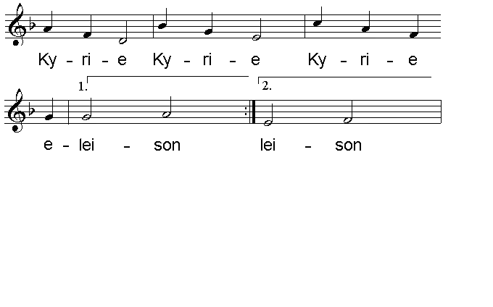

Gloria: lied 848

1. Al wat een mens te kennen zoekt

aan waarheid en aan zin:

het ligt verhuld in uw geheim

dat eind is en begin.

2.Geen mensenoog heeft dat gezien,

geen oor heeft het gehoord;

het wordt ternauwernood vermoed

en aarzelend verwoord.

3.De mens die naar uw wijsheid zoekt,

van harte, met verstand –

doet Gij uw wereld ondergaan

als maaksel van uw hand.

4,Als wij uw sporen bijster zijn,

Heer, geef ons denken moed;

leer ons te luisteren naar de Geest

die doven horen doet.

5.Eer aan de Vader, Zoon en Geest,

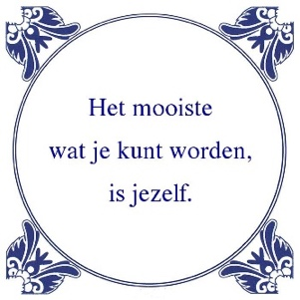aan de drie-ene macht:

geheim dat aan de oorsprong staat

en in het eind ons wacht.

**H E T W O O R D**

Gebed  
  
“Ziekenbezoek”” van Judith Herzberg

*ZIEKENBEZOEK*

*Mijn vader had een lang uur zitten zwijgen bij mijn bed.  
Toen hij zijn hoed had opgezet zei ik, nou, dit gesprek  
is makkelijk te resumeren. Nee, zei hij, nee toch niet,  
je moet het maar eens proberen.*

Lezen: Job 9: 25 – 10:22

Zingen: Lied 139A

1.Gij kent mij, Heer, leer mij U kennen.

Gij denkt mij, ik denk met U mee.

Gij leidt mij, maar wilt mij niet mennen,

ik draaf als een paard langs uw zee.

2.Gij hoort mij, ik hoor U mij spreken.

Gij voelt mij, voor U klopt mijn hart.

Ik vlucht niet voor wie zich wil wreken,

uw liefde met haten verwart.

3.Ik word in uw grond nooit vergeten.

In U gaat mijn ziel niet teloor.

Van mij zult Gij steeds blijven weten,

hoe klein mijn geluid in uw koor.

4.Ik draaf als een paard aan uw zij, Heer.

U draagt mij op vleugels van wind.

Mijn ziel weet haar plaats in uw rij, Heer.

Gij weeft mij tot Gij mij ontbindt.

Overweging  
Muziek  
**T O E W I J D I N G**Zingen: Lied 858

1.Vernieuw in ons, o God,

uw liefde, lentelicht.

Herstel ons naar uw beeld en strijk

het kwaad uit ons gezicht.

2.Beadem ons, o Geest,

met wonderlijke kracht,

dan opent zich het leven weer,

een bloem in volle pracht.

3.Geef ons, o Christus, deel

aan levenslang geluk.

Gedoopt in U, een nieuw bestaan –

dat slaat geen dood meer stuk.

4.Drie-enig God, vervul

wat U ons hebt beloofd,

na al ons zoeken U te zien,   
dan staan wij oog in oog.

Zingen: Lied 961

Niemand leeft voor zichzelf

niemand sterft voor zichzelf.

Wij leven en sterven

voor God onze Heer,

aan Hem behoren wij toe.

Gebeden

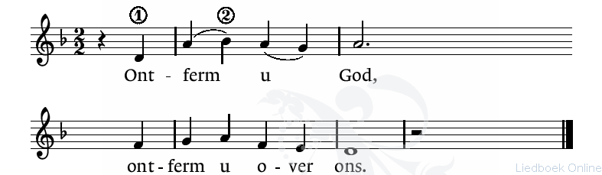

Onze Vader die in de hemel zijt,

Uw naam worde geheiligd.

Uw koninkrijk kome,

Uw wil geschiede, op aarde zoals in de hemel.

Geef ons heden ons dagelijks brood.

En vergeef ons onze schulden

zoals ook wij onze schuldenaars vergeven.

En leid ons niet in verzoeking,

maar verlos ons van de boze.

Want van U is het koninkrijk

en de kracht

en de heerlijkheid

in eeuwigheid, Amen

Collecte

**Z E N D I N G E N Z E G E N**

Vredesgroet  
Slotlied: Psalm 146: 3, 4 en 5

3.Heil wien Jakobs God wil bijstaan,

heil die God ter hulpe riep.

Want zijn heil zal niet voorbijgaan,

God is trouw aan wat Hij schiep.

Wat in hemel, zee of aard

woont, is in zijn hand bewaard.

4.Aan wie hongert geeft Hij spijze,

aan verdrukten recht gericht.

Wie geboeid zijn, Hij bevrijdt ze,

blinden geeft Hij het gezicht.

Hij geeft de gebukten moed

en heeft lief wie zijn wil doet.

5.Wees en weduw en ontheemde

doet Hij wonen op zijn erf.

Hij behoedt de weg der vreemden,

maar leidt bozen in ’t verderf.

Eeuwig Koning is de Heer!

Sion, zing uw God ter eer!

Zending en zegen AMEN